**Федеральное государственное образовательное бюджетное учреждение**

**высшего образования**

**«ФИНАНСОВЫЙ УНИВЕРСИТЕТ ПРИ ПРАВИТЕЛЬСТВЕ РФ»**

**Департамент анализа данных и машинного обучения**

**Отчет по практике №5-6**

по дисциплине «системы управления базами данных»

Студента группы ПМ23-1

Факультета информационных технологий и анализа больших данных

Тищенко И.С.

Преподаватель

Карамышев Е.П.

Москва 2024

# Упражнение 1

Для создания базы данных в pgAdmin, которая будет использоваться для систематизации и прослушивания музыки, можно спроектировать следующие таблицы:

1. Таблица Users (Пользователи)

Описание: Содержит информацию о пользователях сайта.

|  |  |  |  |
| --- | --- | --- | --- |
| Атрибут | Тип данных | Описание | Ограничения |
| user_phone | VARCHAR(11) | Номер телефона | PRIMARY KEY, NOT NULL |
| username | VARCHAR(50) | Имя пользователя | UNIQUE, NOT NULL |
| email | VARCHAR(100) | Электронная почта | UNIQUE, NOT NULL |
| password | VARCHAR(255) | Хэшированный пароль | NOT NULL |
| registration_date | DATE | Дата регистрации | DEFAULT CURRENT_DATE |

2. Таблица Artists (Исполнители)

Описание: Содержит информацию о музыкальных исполнителях.

|  |  |  |  |
| --- | --- | --- | --- |
| Атрибут | Тип данных | Описание | Ограничения |
| artist_email | VARCHAR(50) | Электронная почта | PRIMARY KEY, NOT NULL |
| artist_name | VARCHAR(100) | Имя исполнителя | UNIQUE, NOT NULL |
| country | VARCHAR(50) | Страна происхождения | NOT NULL |
| birth_date | DATE | Дата рождения исполнителя |  |
| genre | VARCHAR(50) | Жанр | CHECK (genre IN ('Pop', 'Rock', 'Jazz', 'Classical', 'Electronic', 'Hip-Hop')) |

3. Таблица Albums (Альбомы)

Описание: Содержит информацию об альбомах, выпущенных исполнителями.

|  |  |  |  |
| --- | --- | --- | --- |
| Атрибут | Тип данных | Описание | Ограничения |
| album_id | SERIAL | Уникальный идентификатор | PRIMARY KEY, NOT NULL |
| album_name | VARCHAR(100) | Название альбома | NOT NULL |
| release_date | DATE | Дата выхода альбома | NOT NULL |
| artist_id | INT | Ссылка на исполнителя | FOREIGN KEY (artist_id) REFERENCES Artists(artist_id) ON DELETE CASCADE ON UPDATE CASCADE |
| total_tracks | INT | Количество треков | CHECK (total_tracks > 0), NOT NULL |

4. Таблица Songs(Песни)

Описание: Содержит информацию о песнях.

|  |  |  |  |
| --- | --- | --- | --- |
| Атрибут | Тип данных | Описание | Ограничения |
| song_id | SERIAL | Уникальный идентификатор | PRIMARY KEY, NOT NULL |
| song_name | VARCHAR(100) | Название песни | NOT NULL |
| album_id | INT | Ссылка на альбом | FOREIGN KEY (album_id) REFERENCES Albums(album_id) ON DELETE CASCADE ON UPDATE CASCADE |
| duration | INTERVAL | Длительность песни | NOT NULL |
| plays_count | INT | Количество прослушиваний | CHECK (plays_count >= 0) |

5. Таблица Playlists (Плейлисты)

Описание: Содержит информацию о пользовательских плейлистах.

|  |  |  |  |
| --- | --- | --- | --- |
| Атрибут | Тип данных | Описание | Ограничения |
| playlist_id | SERIAL | Уникальный идентификатор | PRIMARY KEY, NOT NULL |
| playlist_name | VARCHAR(100) | Название плейлиста | NOT NULL |
| user_id | INT | Ссылка на пользователя | FOREIGN KEY (user_id) REFERENCES Users(user_id) ON DELETE CASCADE ON UPDATE CASCADE |
| created_date | DATE | Дата создания плейлиста | DEFAULT CURRENT_DATE |
| is_public | BOOLEAN | Статус публичности | DEFAULT FALSE, NOT NULL |

Таблица для связи плейлистов и песен: Playlist_Songs

|  |  |  |  |
| --- | --- | --- | --- |
| Атрибут | Тип данных | Описание | Ограничения |
| playlist_id | INT | Ссылка на плейлист | FOREIGN KEY (playlist_id) REFERENCES Playlists(playlist_id) ON DELETE CASCADE ON UPDATE CASCADE |
| song_id | INT | Ссылка на песню | FOREIGN KEY (song_id) REFERENCES Songs(song_id) ON DELETE CASCADE ON UPDATE CASCADE |

Итоговые ограничения:

1. PRIMARY KEY для каждой таблицы.

2. Внешние ключи для таблиц Albums, Songs, Playlists, Playlist_Songs.

3. CHECK для жанра, длительности и количества треков.

4. Уникальные значения для username, email`, artist_name`.

5. DEFAULT для полей `registration_date`, `created_date`, `is_public`.

6. RESTRICT/CASCADE для внешних ключей.

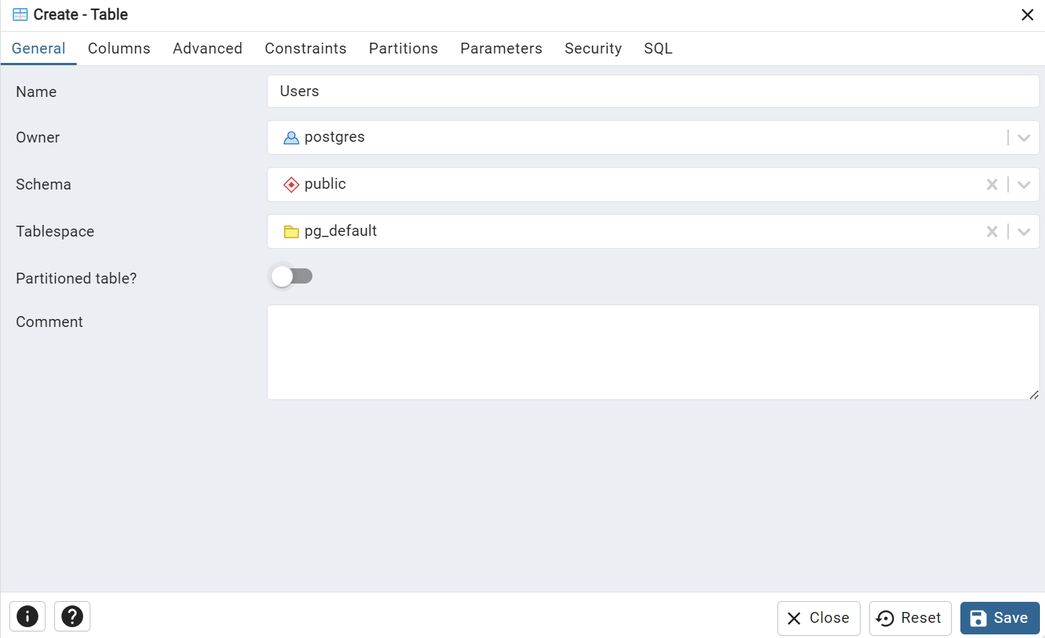

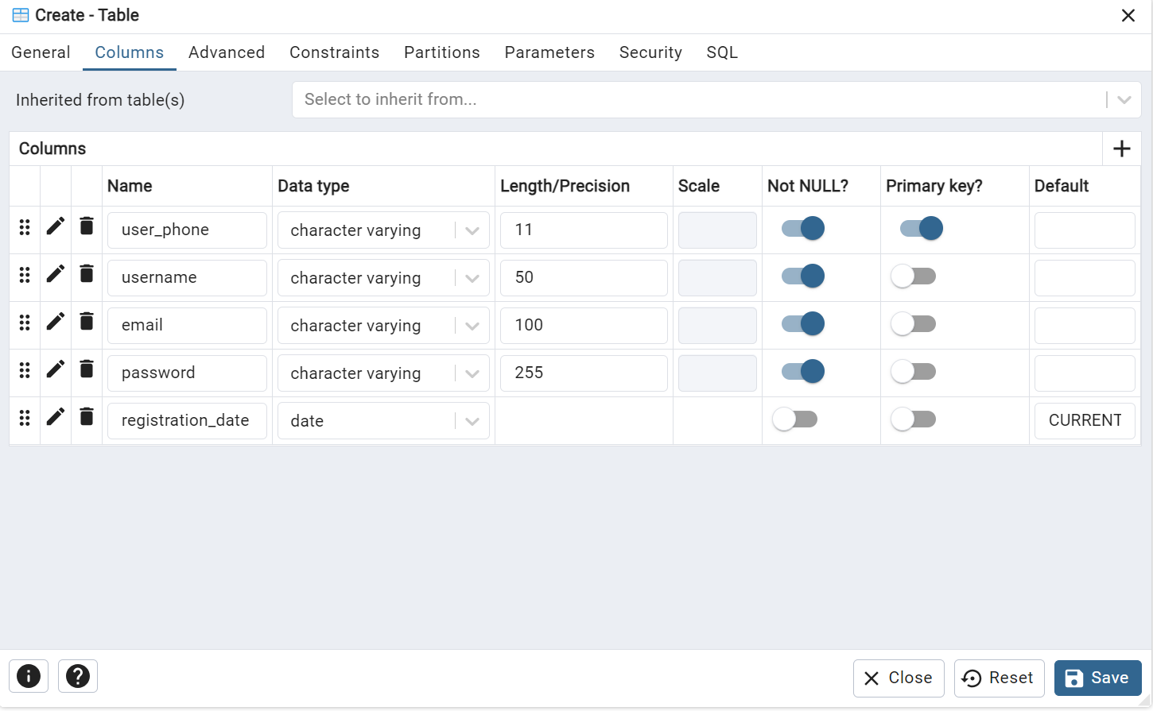

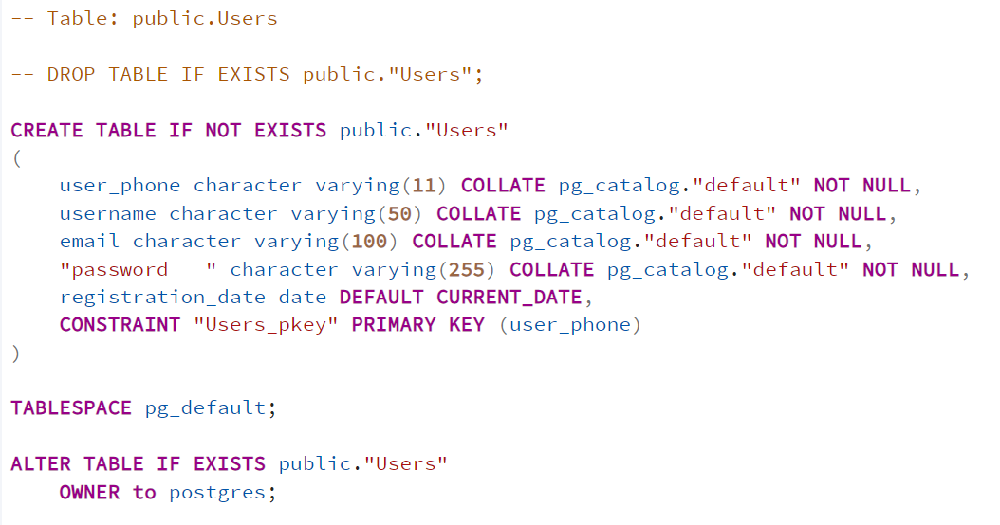

-- Создание таблицы пользователей

CREATE TABLE Users (

user_phone VARCHAR(11) PRIMARY KEY NOT NULL,

username VARCHAR(50) UNIQUE NOT NULL,

email VARCHAR(100) UNIQUE NOT NULL,

password VARCHAR(255) NOT NULL,

registration_date DATE DEFAULT CURRENT_DATE

);

-- Создание таблицы исполнителей

CREATE TABLE Artists (

artist_email VARCHAR(50) PRIMARY KEY UNIQUE NOT NULL ,

artist_name VARCHAR(100) UNIQUE NOT NULL,

country VARCHAR(50) NOT NULL,

birth_date DATE,

genre VARCHAR(50) CHECK (genre IN ('Pop', 'Rock', 'Jazz', 'Classical', 'Electronic', 'Hip-Hop'))

);

-- Создание таблицы альбомов

CREATE TABLE Albums (

album_id SERIAL PRIMARY KEY,

album_name VARCHAR(100) NOT NULL,

release_date DATE NOT NULL,

artist_email VARCHAR(50) UNIQUE NOT NULL ,

total_tracks INT CHECK (total_tracks > 0) NOT NULL,

FOREIGN KEY (artist_email) REFERENCES Artists(artist_email)

ON DELETE CASCADE

ON UPDATE CASCADE

);

-- Создание таблицы песен

CREATE TABLE Songs (

song_id SERIAL PRIMARY KEY,

song_name VARCHAR(100) NOT NULL,

album_id INT NOT NULL,

duration INTERVAL NOT NULL,

plays_count INT CHECK (plays_count >= 0),

FOREIGN KEY (album_id) REFERENCES Albums(album_id)

ON DELETE CASCADE

ON UPDATE CASCADE

);

-- Создание таблицы плейлистов

CREATE TABLE Playlists (

playlist_id SERIAL PRIMARY KEY,

playlist_name VARCHAR(100) NOT NULL,

user_phone VARCHAR(11) NOT NULL,

created_date DATE DEFAULT CURRENT_DATE,

is_public BOOLEAN DEFAULT FALSE NOT NULL,

FOREIGN KEY (user_phone) REFERENCES Users(user_phone)

ON DELETE CASCADE

ON UPDATE CASCADE

);

-- Создание таблицы для связи песен и плейлистов

CREATE TABLE Playlist_Songs (

playlist_id INT NOT NULL,

song_id INT NOT NULL,

FOREIGN KEY (playlist_id) REFERENCES Playlists(playlist_id)

ON DELETE CASCADE

ON UPDATE CASCADE,

FOREIGN KEY (song_id) REFERENCES Songs(song_id)

ON DELETE CASCADE

ON UPDATE CASCADE,

PRIMARY KEY (playlist_id, song_id)

);